**Жамбыл ЖОББМ 2021-2022 оқу жылында «Отбасы күнінде»**

**өткізілген іс-шаралар туралы**

**Анықтама**

Жамбыл ЖОББ мектебінде 13.09-16.09 күндеріне арналған «Тіл мәртебесі – ел мәртебесі» атты тіл апталығына іс-шаралары жоспары құрылып, бекітілді.

Апталық жоспары бойынша «Менің отбасым – менің мақтанышым» тәрбие сағаттары» тақырыбында тәрбие сағаттары, «Отбасым – алтын ұя мекенім» тақырыбында 1-6 сыныптарға сурет көрмесі, «Менің отбасым» 7-11 сыныптар арасында отбасын таныстыру, «Мен көмекшімін» 1-6 сыныптар арасында онлайн фотосурет көрмесі ұйымдастырылды.

Мектептің инстаграм әлеуметтік желісіне жоспар бойынша апталықтың суреттері мен видеолары жарияланды

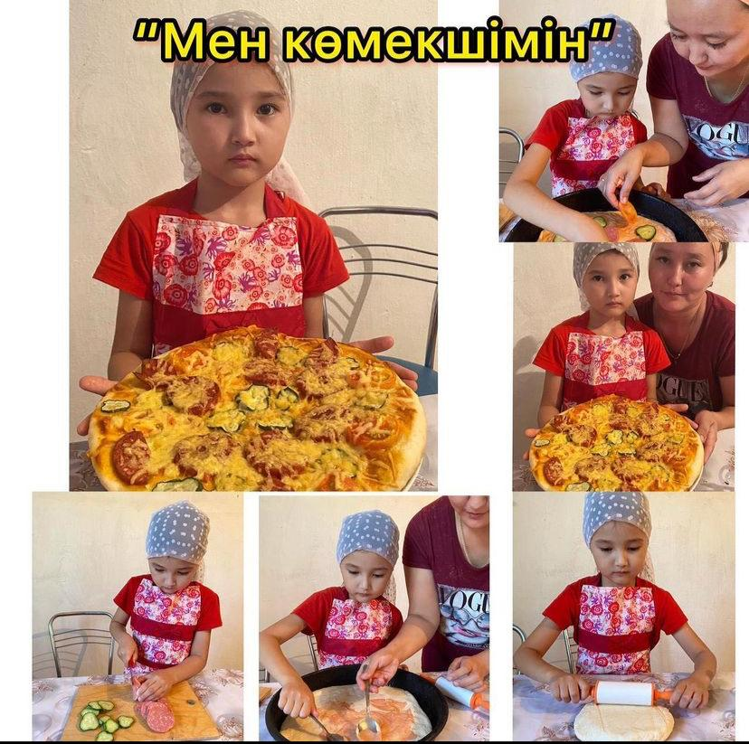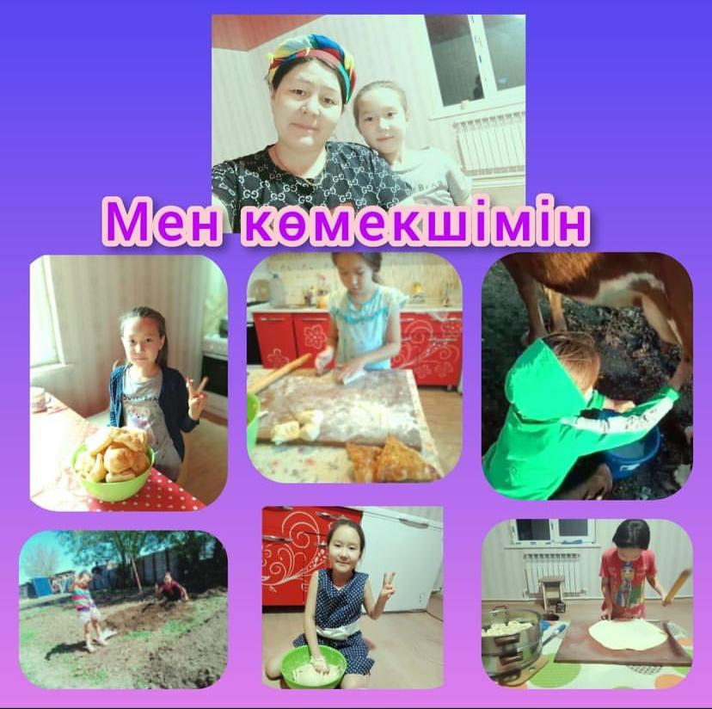

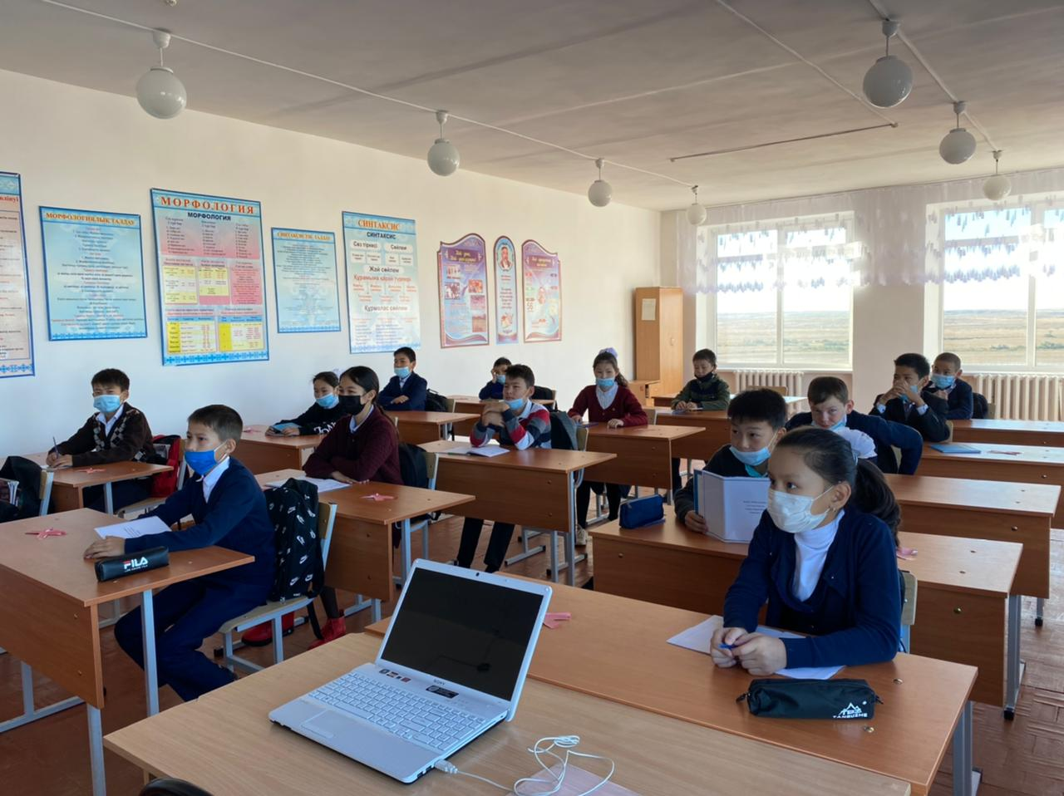

**Орындаған: ДТІЖО Абдижалелова М.К**